أثر النَّحو في استنباط المسائل الأصولية والفقهية

 د.مصطفى محمد الفكي()
مقدمة:
للنحو أثر كبير في مسائل الفقه، لذلك لا بُدَّ لمن يريد أنْ يتخصص في العلوم الشرعية من معرفة النحو.
وسنبيِّن في هذا الموضوع أهمية تعلُّم الفقيه والأصولي للنحو واللُّغة، ثم نسوق بعض الروايات التي تعضد ذلك، ثم نبيِّن اهتمام علماء الأصول باللُّغة والنحو، ثم نقدم نماذج توضح استخدام الفقهاء للنحو استخداماً عملياً، وكيف طبَّقوه على بعض المسائل، وبعد ذلك نبيِّن تأثُّر النحو بمناهج العلوم الدينية.
ونبدأ ببيان وجوب معرفة النحو للفقيه والأصولي.
وجوب معرفة النحو للفقيه والأصولي:
يجب على الفقيه أنْ يكون عالماً بالعربية، ذلك لأنَّ المصدريْن الأساسييْن للفقه الإسلامي هما: القرآن الكريم والسُّـنَّة المطهرة، جاءا بلغة العرب، فقد شرَّف الله تعالى اللُّغة العربية بنزول القرآن الكريم وبحديث سيد الأنبياء والمرسلين.
فلا بُدَّ لمن يريد معرفة الفقه وأصوله؛ لا بُدَّ أنْ يكون عالماً باللُّغة العربية بصيراً بأساليبها، يقول الزمخشري مدافعاً عن النحو ومبيِّناً أهميته ومتعجباً من الذين يقللون من أهميته، يقول: "والذي يقضي منه العجب حال هؤلاء في قلة إنصافهم، وفرط جورهم واعتسافهم، ذلك أنَّهم لا يجدون علماً من العلوم الإسلامية: فقهها، وكلامها، وعلميْ تفسيرها وأخبارها؛ إلاَّ وافتقاره إلى العربية بيِّن لا يُدفع، ومكشوف لا يُتقنع، ويرون أنَّ الكلام في معظم أبواب أصول الفقه ومسائله مبني على علم الإعراب"⁽⁾.
وعليه فمن يريد استنباط الأحكام وفهم القرآن، أن يكون عارفاً بالنحو ، بصيراً بأساليب اللُّغة.
يقول السيوطي نقلاً عن الفخر الرازي: "اعلم أنَّ معرفة اللُّغة والنحو والتصريف فرض كفاية، لأنَّ معرفة الأحكام الشرعية واجبة بالإجماع، ومعرفة الأحكام بدون أدلتها يستحيل، والأدلة راجعة إلى الكتاب والسُّـنَّة، وهما واردان بلغة العرب ونحوهم وتصريفهم، فإذاً توقفة الأحكام الشرعية على الأدلة ومعرفة الأدلة؛ تتوقف على معرفة اللُّغة والنحو والتصريف. ومما يستوقف عليه الواجب المطلق وهو مقدور للمكلف واجب، إذاً معرفة اللُّغة والنحو والتصريف واجب"⁽⁾.
ويذهب ابن حزم إلى أنَّه لا يحل لمن لا يعرف العربية أنْ يفتي في مسائل الدين، يقول: "لا بُدَّ للفقيه أنْ يكون نحوياً لغويّاً، وإلاَّ فهو ناقص لا يحل له أنْ يفتي بجهله بمعاني الأسماء، وبعده عن الأخبار"⁽⁾.
ويؤكِّد على ذلك ابن خلدون فيقول في مقدمته: "لا بُدَّ من معرفة العلوم المتعلقة باللسان لمن أراد علم الشريعة، وتتفاوت في التأكيد بتفاوت مراتبها في التوفية بمقصود الكلام حسبما يتبيَّن في الكلام عليها فناً فناً، والذي يتحصل أنَّ الأهم المقدم منها: النحو، إذ به تتبيَّن أصول المقاصد بالدلالة فيعرف الفاعل من المفعول، والمبتدأ من الخبر، ولولاه لجهل أصل الإفادة"⁽⁾.
ويرى الغزالي أنَّ المطلوب من الفقيه "القدر الذي يفهم منه خطاب العرب وعاداتهم في الاستعمال، حتى يميز بين صريح الكلام، وظاهره ومجمله، وحقيقته ومجازه، وعامه وخاصه، وفحواه ولحنه ومضمونه"⁽⁾.
فمن هذه النصوص يتضح لنا أهمية النحو ووجوبه لمن يتصدى للإفتاء واستنباط الأحكام الشرعية، وقد كان القاضي أبو يوسف لا يهتم بالنحو فأراد الكسائي أنْ يوضح له أهمية النحو:

الكسائي يوضح لأبي يوسف أهمية النحو:
"يروى أنَّ الكسائي وأبا يوسف اجتمعا لدى الرشيد، فأراد الكسائي أنْ يبيِّن لأبي يوسف أهمية النحو وفضله، فقال له: ما تقول في رجل قال لرجل: أنا قاتلُ غلامِك،؟ وقال الآخر: أنا قاتلٌ غلامك، أيُّهما كنت تأخذه؟ قال أبو يوسف: أخذهما جميعاً، قال الرشيد ـ وكان له بصر بالعربية ـ : أخطأت. فاستحيا أبو يوسف. قال: الذي يؤخذ بقتل الغلام هو الذي قال: أنا قاتِلُ غلامِك، بالإضافة لأنَّه فعل ماض، أمَّا الذي قال: أنا قاتلٌ غلامَك، فلا يؤخذ به، لأنَّه مستقبل ولم يكن بعد، كما قال جلَّ شأنه:  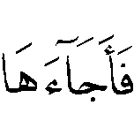   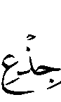  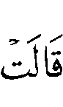  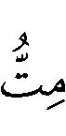 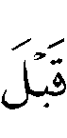 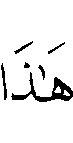  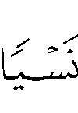   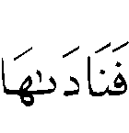  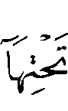 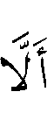    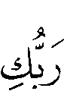  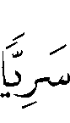  ⁽⁾.
ويروي الزبيدي أيضاً "أنَّ الكسائي أقبل على أبى يوسف، قال: يا أبا يوسف هل لك في مسألة؟ قال: نحو أو فقه؟ قال: بل فقه، فضحك الرشيد حتى فحص برجله، ثم قال: تلقى على أبي يوسف فقهاً؟ قال: نعم، قال: يا أبا يوسف ما تقول في رجل قال لامرأته: أنت طالق أن دخلت الدار؟ قال: إنْ دخلت الدار طُلقت. قال: أخطأت يا أبا يوسف، فضحك الرشيد، ثم قال: كيف الصواب؟ قال: إذا قال: أنْ، فقد وجب الفعل، وإذا قال: إنْ فلم يجب، ولم يقع الطلاق، قال: فكان أبو يوسف بعدها لا يدع أنْ يأتي الكسائي"⁽⁾.
وتوضيح ذلك أنَّه إذا قال: أنت طالق أن دخلت الدار، طلقت في الحال، لأنَّ المعنى أنت طالق بسبب دخولك الدار، فصار دخول الدار سبباً لطلاقها. أمَّا إذا قال: أنت طالق إنْ دخلت الدار، فالطلاق هنا مرتب على دخول الدار، لأنَّ الجملة شرطية، وجزاء الشرط معلَّق على فعله، فمتى تحقق الشرط تحقق الجزاء، وهو الطلاق.
ولما كان للنحو واللُّغة هذه الأهمية؛ فإنَّ علماء الأصول جعلوهما مقدمتين لازمتين في كتبهم.
اهتمام علماء أصول الفقه بالنحو واللُّغة⁽⁾:
لقد اهتم علماء الأصول بالنحو واللُّغة فتحدثوا عن اللفظ:
[أ] باعتبار وضعه، فقسموه إلى: ظاهر، ونص، ومفسَّر، ومحكم، وخفي، ومشكل، ومجمل، ومتشابه.
[ب] باعتبار كيفية دلالته على معناه، قسموه إلى: دال بالعبارة، ودال بالإشارة، ودال بالفحوى، ودال بالاقتضاء.
[ج] وتحدثوا عن تقسيم اللفظ إلى مفرد ومركب، كما تحدثوا عن الاشتقاق والترادف والمشترك، وعن دلالات المعاني، كما تحدثوا عن الأمر والنهي والاستثناء .. إلخ.
ولم يقف أثر النحو على الفقه على مجرد الجوانب النظرية والقواعد العامة؛ وإنما استخدم الفقهاء النحو استخداماً عملياً، فطبقوه على بعض المسائل التي لا تتضح دلالتها إلاَّ عن طريق التحليل النحوي، وإليك بعضاً منها، وسوف نبدأ بنماذج من القرآن الكريم.
نماذج من القرآن الكريم:
قال تعالى  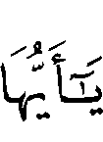     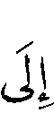  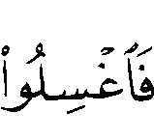 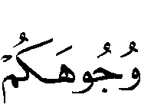    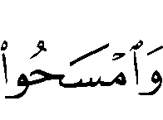 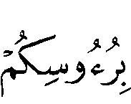 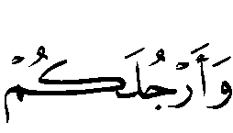 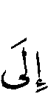  ⁽⁾.
في هذه الآية الكريمة عدة مواضع تحتاج في إيضاحها للنحو منها المعنى هنا، إذا أردتم القيام إلى الصلاة، وقد عبَّر بالفعل عن إرادة الفعل ذلك لأنَّ الفعل مسبب عن القدرة والإرادة فأقيم المسبب مقام السبب، وذلك مثل قوله تعالى  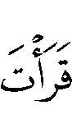        ⁽⁾. أي إذا أردت قراءة القرآن.
وإذا أخذنا ظاهر الآية فإنَّه يجب الوضوء لكل صلاة، وقد ذهب إلى ذلك الظاهرية، وذهب الجمهور⁽⁾ إلى أنَّه لا بُدَّ في الآية من محذوف وتقديره: إذا قمتم للصلاة محدثين، ويدل على هذا المحذوف مقابلته بقوله تعالى   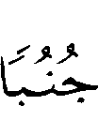  ⁽⁾.
ونقف عند قوله تعالى فإلى هنا تفيد الغاية مطلقاً، فدخول المرافق في الحكم أو خروجها منه إنَّما يتوقف على القرائن والسياق، ففي قوله تعالى  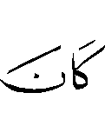 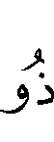   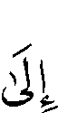 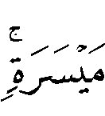 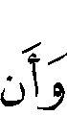  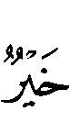      ⁽⁾.
السياق والقرائن يدلان على الخروج ذلك لأنَّ الإعسار علة الإنذار، وبوجود الميسرة يزول الإعسار، وكذلك في قوله  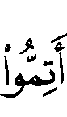  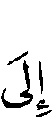 لاا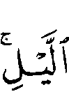 ⁽⁾.
تدل القرائن والسياق على أنَّ حد الصيام دخول الليل، ولو دخل الليل لوجب الوصال. وقد يفهم الدخول من القرائن، مثل قولك: حفظت القرآن من أوله إلى آخره، يفهم منه حفظك لجميع القرآن⁽⁾.
كما يفهم من قوله تعالى     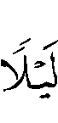  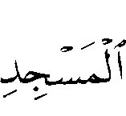        ⁽⁾. بالسياق والقرائن الدخول إذ لا يعقل أنْ يسري به لبيت المقدس ثم لا يدخله.
وقيل: إنَّ إلى في قوله بمعنى مع، أي فاغسلوا أيديكم مع المرافق، كما في قــوله تعــالى 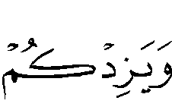 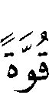 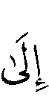 ⁽⁾. فدخول المرفقين إنَّما تمَّ بالسُّـنَّة المطهرة.
يقول ابن رشد: "اتفق العلماء على أنَّ غسل اليدين والذراعين من فروض الوضوء لقوله تعالى ، واختلفوا في إدخال المرافق فيها، فذهب الجمهور ومالك والشافعي وأبو حنيفة إلى وجوب إدخالها، وذهب أهل الظاهر وبعض متأخري المالكية والطبري إلى أنَّه لا يجب إدخالها في الحكم"⁽⁾.
وسبب الاختلاف الاشتراك الذي في (إلى) هل هي للغاية؟ أو هي بمعنى مع؟ وكذلك اليد في كلام العرب تطلق على الكف فقط، وعلى الكف والذراع والعضد.
فإذا كانت للغاية فإنَّ المرافق إنَّما دخلت بالسُّـنَّة المطهرة، فقد روى مسلم أنَّ نعيم بن عبد الله المجمر قال: "رأيتُ أبا هريرة يتوضأ، فغسل وجهه، فأسبغ الوضوء، ثم غسل يده اليمنى حتى أشرع في العضد،ثم يده اليسرى حتي أشرع في العضد ثم مسح رأسه، ثم غسل رجله اليمنى حتى أشرع في الساق، ثم غسل رجله اليسرى حتى أشرع في الساق، ثم قال: "هكذا رأيتُ رسول الله  يتوضأ"⁽⁾.
وهكذا ترى كيف أدَّى اختلاف المعنى في (إلى) إلى اختلاف الحكم، فإذا كانت (إلى) بمعنى (مع) فالمرفقان داخلان في الحكم، وإذا كانت للغاية فإنَّ المرفقين داخلان بالسُّـنَّة المطهرة.
أمَّا قوله تعالى فقد قرئ بنصب أرجلكم وبجرها وبرفعها⁽⁾.
أمَّا النصب فهو قراءة نافع وابن عامر والكسائي وحفص، فأرجلكم معطوفة على الوجوه والأيدي، وذلك جائز بلا خلاف.
وقرأ ابن كثير وأبو عمرو وحمزة وأبو بكر: وأرجلكم بالخفض، وهذه القراءة مشكلة إذ إنَّ ظاهرها يدلُّ على أنَّ الرجلين تمسحان، وهذا بخلاف السُّـنَّة الصحيحة، فقد وردت الأحاديث الشريفة بغسل الرجلين، كما بيَّنَّا في حديث أبي هريرة السابق.
وقد روى البخاري قال: حدثنا موسى قال: حدثنا وهيب عن عمرو بن يحي المازني عن أبيه: "شهدتُ عمرو بن أبي حسن سأل عبد الله بن زيد عن وضوء النبي  فدعا بتوْرٍ ـ إناء ـ من ماء فتوضأ لهم وضوء النبي ، فأكفأ على يده من التور، فغسل يديه ثلاثاً، ثم أدخل يده في التور فمضمض واستنشق واستنثر ثلاث غرفات، ثم أدخل يده فغسل وجهه ثلاثاً، ثم غسل يديه مرتين إلى المرفقين، ثم أدخل يده فمسح رأسه، فأقبل بهما وأدبر مرةً واحدةً، ثم غسل رجليه إلى الكعبين"⁽⁾.
وروى أبو داود عن عبد الله بن عمرو أنَّ رسول الله  رأى قوماً وأعقابهم تلوح، فقال: (ويلٌ للأعقاب من النار)⁽⁾.
وللخروج من هذا الإشكال قالوا: إنَّ الجر في هذه القراءة ليس للعطف، وإنَّما هو للمجاورة⁽⁾.
وهو أسلوب من أساليب العربية، والقرآن الكريم إنَّما نزل بلسان عربي مبين، وقد نص سيبويه على الجر بالجوار، فقال: "وقد حملهم قرب الجوار أنْ جروا ( جُحْرُ ضَبٍّ خرِبٍ) ونحوه..."⁽⁾.
وللجر بالمجاورة شواهد كثيرة، قال امرؤ القيس:
كأنَّ ثَبيراً في عَرانين ِوبْلِه |  | كبير ُأُناسٍ في بجِادٍ مزَمَّلِ
فجر كلمة "مزمل" مع أنَّها نعت لكبير وكان حقها الرفع، ولكنه جرها لمجاورتها لكلمة "بجاد" وهي مجرورة بفي.
يقول النابغة الذبياني:
لم يبق إلاَّ أسير غير منفلت  ج |  | وموثق في حبال القد مجنوب
جر "موثق" مع أنَّ حقه الرفع لأنَّه معطوف على "أسير"، أي لم يبق إلاَّ أسير وموثق، ولكنه جره لمجاورته لـ "منفلت"، وهو مجرور بالإضافة.
ومثل ذلك قول زهير بن أبي سلمى:
لعب الرِّياح بها وغيَّرَها |  | بَعدي سَوافي الموُرِ والقطْرِ
جر "القطر" لمجاورته لـ "المور"، وهو مجرور بالإضافة، وكان حق القطر الرفع لأنَّه معطوف على "سوافي" وهي فاعل.
وقد ضعَّف أبو حيان هذا الوجه ذاكراً أنَّ الجر على الجوار لم يرد إلاَّ في النعت، وهذا ليس بصحيح، فقد ورد الجر بالجوار في غير النعت، كما في بيتي النابغة وزهير، قال تعالى   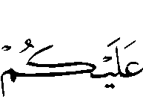  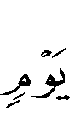 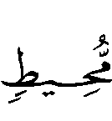  ⁽⁾، جر محيط مع أنَّها صفة للعذاب.
أمَّا قراءة الرفع فهي قراءة الحسن، وهي شاذة، وخرجت على أنَّ أرجلكم مبتدأ وخبره محذوف تقديره: وأرجلكم مغسولة.
أمَّا قوله تعالى قال الزمخشري: "المراد إلصاق المسح بالرأس، وماسح بعضه ومستوعبه بالمسح كلاهما ملصق للمسح برأسه، وقد أخذ مالك بالاحتياط فأوجب الاستيعاب، أو أكثره على اختلاف الرواية، وأخذ الشافعي باليقين، فأوجب أقل ما يقع عليه اسم المسح، وأخذ أبو حنيفة ببيان رسول الله  وهو ما رُوِيَ: (أنَّه مسح على ناصيته)، وقدَّر الناصية بربع الرأس"⁽⁾.
وقد اختلفوا في معنى "الباء" هل هي للإلصاق أو زائدة؟ فيلزم بذلك مسح جميع الرأس، أم هل هي للتبعيض فيجزئ مسح بعض الرأس؟
وقد ذهب العكبري إلى أنَّ "الباء" في قوله تعالى زائدة، يقول: "وقال من لا خبرة له بالعربية: الباء في مثل هذا للتبعيض، وليس شيء يعرفه أهل النحو"⁽⁾.
وهذا ليس بصحيح، ذلك لأنَّ القول بأنَّ الباء من معانيها التبعيض هو قول الكوفيين، والأصمعي، وأبي علي الفارسي، وقال به ابن قتيبة وابن مالك⁽⁾.
وله شواهد كثيرة من ذلك قوله تعالى    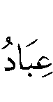 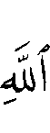 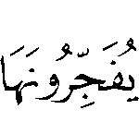 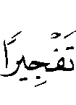  ⁽⁾، أي منها.
وقول الشاعر:
شربنَ بماءِ البحرِ ثُمَّ تَرَفْعَتْ |  | منه لجج خضر لهن نئيجٍ
أي من ماء البحر.
ومن ذلك قول0 عمر بن أبي ربيعة:
فلثمتُ فاها آخذاً بقُرونها |  | شُرْبَ النزيفِ ببردِ ماءِ الحشْرجِ
فالقول بأنَّ الباء تكون للتبعيض قول صحيح لا غبار عليه، وهو موجود في العربية.
أمَّا قوله تعالى فإنْ كانت "إلى" بمعنى مع فالمعنى واضح، وإنْ كانت "إلى" للغاية" فإنَّ السُّـنَّة هي التي أوضحت وجوب غسل الرجلين إلى الكعبين ـ كما تقدَّم ـ"⁽⁾.
ولنقف أيضاً عند قوله تعالى   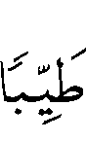 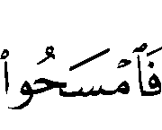 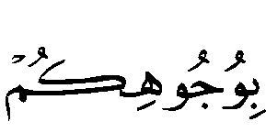  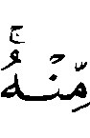 ⁽⁾.
"من" في الآية محتملة للتبعيض، فيتعين التيمم بالتراب الذي له غبار يعلق باليد، ويحتمل أنْ تكون لابتداء الغاية، فيكون بدء المسح من الصعيد الطيب، فلا يتعين ما له غبار، وبالأول قال الشافعي وأحمد، وبالثاني قال مالك وأبو حنيفة⁽⁾.
مسائل فقهية تخرَّج على القواعد النحوية:
[أ] وقد أورد الفقهاء كثيراً من المسائل الفقهية المبنية على القواعد النحوية، فابن القيم يورد صوراً لدخول الشرط في الحلف بالطلاق⁽⁾، منها:
[1] إذا قال: إنْ خرجت ولبست فأنت طالق، لا يحدث الطلاق إلاَّ بفعلهما معاً، تقدم الخروج على اللبس أو لم يتقدم، ذلك لأنَّ الواو لمطلق الجمع.
[2] وإذا قال: إنْ لبست ثم خرجت فأنت طالق، لا يقع إلاَّ بخروجها بعد لبسها بتراخ، لأنَّ ثم للترتيب والتراخي.
[3] وإنْ قال: إنْ خرجت لا إنْ لبست فأنت طالق، يقع الطلاق بالخروج وحده.
[ب] ومن المسائل التي ساقها الإسنوي إذا قال لامرأته: أنت طالق ما شئت، فيكون المقدار الذي شئت، يرجع فيه إلى العدد الذي تشاؤه المرأة من الطلاق، ذلك لأنَّ "ما" هنا إمَّا أنْ تكون مصدرية ظرفية، فيكون المعنى مدة مشيئتك أو أنْ تكون موصولة، أي الذي شئت.
[ج] وينقل ابن يعيش عن كتاب الإيمان لمحمد بن الحسن الشيباني بعض المسائل الفقهية المبنية على أصول نحوية⁽⁾.
وسوف أضع مثالاً يضاهي أمثلته:
إذا قال رجل لآخر: أي أولادي أكرمك فله جائزة؟ فأكرمه الجميع استحق كل واحد منهم جائزة. وهذا الحكم مبني على الأصول النحوية، ذلك لأنَّ الفعل في هذا المثال مسند إلى عام، ففاعله ضمير مستتر يرجع إلى "أي" وهي كلمة عموم.
أمَّا إذا قال: أي أولادي أكرمته فله جائزة، فأكرم الجميع لا تكون الجائزة إلاَّ للأول، ذلك لأنَّ الفعل في هذا المثال مسند إلى تاء المخاطب، والراجع إلى أي هو ضمير الغائب.
[د] بعض مسائل الاستثناء⁽⁾:
المستثنى هو: المخرج تحقيقاً أو تقديراً بإلاَّ أو أحد أخواتها. وهو قسمان: متصل، ومنقطع.
والمتصل هو: أنْ يكون المستثنى من جنس المستثنى منه، مثل: قام القوم إلاَّ محمداً.
والمنقطع هو: أنْ يكون المستثنى ليس بعضاً من المستثنى منه، مثل: قام القوم إلاَّ حماراً،  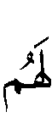   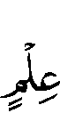 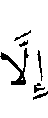 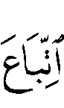  ⁽⁾.
وقد اهتم الأصوليون بالاستثناء، وخصصوا له العديد من المباحث⁽⁾، سنتناول بعضاً منها:
ما يشترط في المستثنى:
الشرط الأول: أنْ يكون المستثنى متصلاً في كلام واحد غير منقطع لفظاً إلاَّ انقطاعاً يسيراً بسبب سعال مثلاً مما لا يُعَدُّ فاصلاً بين أجزاء الكلام.
وقد ذهب إلى شرط الاتصال جمهور العلماء، ورُوِيَ عن ابن عباس أنَّه يصح الاستثناء وإنْ طال الزمن.
ولكن المنقول عن ابن عباس أنَّ ذلك في التعليق على مشيئة الله خاصة، كمن حلف وقال: إنْ شاء الله. فقد أخرج الحاكم في "المستدرك" عن ابن عباس موقوفاً عليه: "إذا حلف الرجل على يمين فله أنْ يستثني إلى سنة".
وذهب بعضهم إلى أنَّ هذه المقالة لا تصح عن ابن عباس، ويدفع هذه المقالة ما ثبت في الصحيحين عن النبي  أنَّه قال: (من حلف على شيء ورأى غيره خيراً منه فليأت الذي هو خير، وليكفِّر عن يمينه).
ولو كان الاستثناء جائزاً على التراخي لما وجب التكفير، ولقال  فليستثني أو فليكفر.
ومثل هذا القول يترتب عليه بطلان الإقرارات والتنصُّل من العهود، إذ يمكن أنْ يستثني الإنسان متى ما شاء.
أمَّا الاستثناء بعد الفصل القصير فقد دلت عليه الأدلة، ففي الصحيح قال رسول الله  في تحريم مكة: (لا يعضد شجرها، ولا يختلى خلاؤها) فقال العباس: "إلاَّ الأذخر، فإنَّه لقينهم وبيوتهم"، فقال رسول : (إلاَّ الأذخر).
الشرط الثاني: أنْ يكون الاستثناء غير مستغرق، فإنْ كان كذلك بطل، فلا يجوز أنْ تقول: قام القوم إلاَّ القوم، فهذا لغو.
ويجوز الاستثناء إذا كان المستثنى أقل مما بقي من المستثنى منه، نحو: قام القوم إلاَّ محمداً. واختلفوا فيما إذا كان المستثنى أكثر مما بقي من المستثنى منه، فمنع ذلك بعض النحاة منهم الزجاج، ولكن الصحيح جواز ذلك، مثل أنْ تقول: عندي له عشرة دراهم إلاَّ تسعة، فيكون له درهم واحد، وقد احتج من يجيز ذلك بقوله تعالى  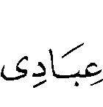 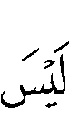  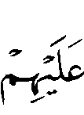  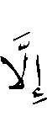      ⁽⁾. والمتبعون هم الأكثر بدليل قول تعالى 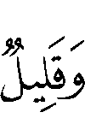  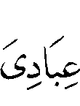   ⁽⁾، وقوله تعالى 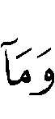   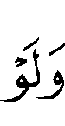    ⁽⁾.
وبدليل أيضاً ما ثبت في الحديث النبوي من الحديث القدسي الذي رواه أبو بكر الصديق رضي الله عنه: (يا عبادي كلكم جائع إلاَّ من أطعمته، فاستطعموني أطعمكم، يا عبادي كلكم عار إلاَّ من كسوته، فاستكسوني أكسكم). وقد أطعم سبحانه وتعالى وكسا الأكثر من عباده بلا شك.
الشرط الثالث: ألا يكون هناك عطف قبل إلاَّ مثل: عندي له عشرة دراهم وإلاَّ درهماً أو فإلاَّ درهماً، وما كان بعطف فهو لغو.
نكتفي بهذا القدر من المسائل التي سقناها لتوضيح أثر النحو في علم الفقه واستنباط الأحكام. ونختم ببيان أثر مناهج العلوم الدينية في النحو.
أثر العلوم الدينية في النحو:
مثلما أثَّر النحو في العلوم الدينية؛ فقد تأثَّر بها في أصوله ومناهجه، وفي وضع القواعد الكلية للنحو، وقد وضع النحاة للنحو أصولاً تشبه أصول الفقه، كالسماع، والقياس، والاستصحاب، والعلل.
وقد بنوا معظم قواعدهم على الاستصحاب⁽⁾، من ذلك ما يأتي:
[1] الأصل في العمل للأفعال.
[2] الأصل الاسم المظهر، والمضمر فرع عليه.
[3] الأصل في الاسم الصرف.
[4] الممنوع من الصرف فرع عليه.
[5] الأصل في الاسم الإعراب.
[6] الأصل في الأسماء التنكير، والتعريف فرع عليه.
[7] الأصل في الأسماء التذكير، والتأنيث فرع عليه.
[8] الأصل في الأفعال البناء.
[9] الأصل في الأسماء الإعراب.
[10] الأصل في الصفة أنْ تصحب الموصوف.
[11] الأصل في المبتدأ أنْ يكون معرفة... إلخ.
وقد ألَّف النحاة كتباً عديدة تبيِّن وتوضح ذلك، منها:
[1] الخصائص، لابن جني.
[2] الإيضاح في علل النحو، للزجاجي.
[3] الاقتراح، للسيوطي.
[4] الأشباه والنظائر في النحو، للسيوطي.
[5] الأصول، د. تمام حسان.
[6] في أصول النحو، للأستاذ/ سعيد الأفغاني.
ونجد في هذه الكتب تناولاً وشرحاً لأصول النحو، فقد تحدثوا عن القياس، وعرًّفوه بأنَّه: "حمل المنقول على غير المنقول إذا كان على معناه".
كما تحدثوا عن علل النحويين، وأنَّها أقرب إلى علل المتكلمين، يقول ابن جني في "الخصائص": "اعلم أنَّ علل النحويين ـ وأعني بذلك حُذَّاقهم المتقنين لا ألفافهم المستضعفين ـ أقرب إلى علل المتكلمين"⁽⁾.
ولعل مما يوضح ذلك قولهم بنظرية العامل، تلك النظرية التي لعبت دوراً عظيماً في النحو العربي، فقد لاحظ النحاة أنَّ أواخر الكلمات تتغير باختلاف العوامل الداخلة عليها، فافترضوا أنَّ ذلك التغيير يحدث في الجملة بوساطة العامل، ذلك لأنَّ كل أثر لا بُدَّ له من مؤثر.
يقول أستاذنا الدكتور/ عبد المجيد عابدين عن النحاة: "استمدوا نظرية العامل من البحوث اللاهوتية، ثم حاولوا أنْ يطبقوها على الشواهد اللُّغوية وأنْ يخضعوها لها"⁽⁾.
وقد عبَّر عن ذلك الأستاذ سعيد الأفغاني، مبيِّناً أثر مناهج العلوم الدينية على مناهج النحو، فقال: "إنَّ علماء العربية احتذوا طريق المحدثين من حيث العناية بالسند، ورجالاته، وتجريحهم، وتعديلهم، وطرق تحمُّل اللُّغة، وكانت لهم نصوصهم اللُّغوية، كما كان لأولئك نصوصهم الدينية، ثم حذوا حذوا المتكلمين في تطعيم نحوهم بالفلسفة والتعليم، ثم حاكوا الفقهاء أخيراً في وضعهم للنحو أصولاً تشبه أصول الفقه، وتكلموا في الاجتهاد كما تكلم الفقهاء، وكان لهم طرازهم في بناء القواعد على السماع، والقياس، والإجماع، وذلك أثر واضح من آثار العلوم الدينية في علوم اللُّغة"⁽⁾.
نكتفي بهذا القدر، ولعلنا نكون قد أوضحنا أهمية النحو ودوره في فهم العلوم الدينية وبخاصة الفقه وأصوله، وبيَّنا أيضاً تأثُّر النحو في مناهجه وأصوله بهذه العلوم.

.. وبالله التوفيق وعليه الاتكال ..

( ) أستاذ مساعد بقسم الدراسات الإسلامية كلية اللُّغة العربية بجامعة أم درمان الإسلامية (أم درمان – السُّـودان).
(?) مقدمة المفصل: للزمخشري، ص 3.
(?) الاقتراح: للسيوطي، تحقيق د. أحمد محمد قاسم، ص 78.
(?) الإحكام في أصول الأحكام: لابن حزم، تحقيق أحمد محمد شاكر، 1980.
(?) مقدمة ابن خلدون، دار القلم، بيروت، ص 453.
(?) الموافقات: للشاطبي، 4/115.
(?) معجم الأدباء، دار المأمون، 3/177. وانظر: سورة الكهف الآيتان 23 – 24.
(?) طبقات النحويين واللُّغويين: لمحمد بن الحسن الزبيدي، تحقيق محمد أبو الفضل إبراهيم، دار المعارف، ط/2، ص 127.
(?) إرشاد الفحول: للشوكاني، تحقيق أحمد عزو، بيروت، ط/2، 2000م، 1/52.
(?) سورة المائدة الآية 6.
(?) سورة النحل الآية 98
(?) البحر المحيط: لأبي حيان، دار الفكر، بيروت، 1992م، 4/187-188.
(?) سورة المائدة الآيات 5 - 6
(?) سورة البقرة الآية 280
(?) سورة البقرة الآية 187
(?) الكشاف: للزمخشري، دار الفكر، 1/596-597
(?) سورة الإسراء الآية 1
(?) سورة هود الآية 52
(?) بداية المجتهد ونهاية المقتصد، لابن رشد، تحقيق عبد المجيد طه، دار المعرفة، بيروت، ط/1، 1997م، 1/36
(?) صحيح مسلم 1/216 ح 246
(?) البحر المحيط، 4/192.
(?) صحيح البخاري ح 186
(?) سنن ابي داود 1/ 24 ح 97
(?) أضواء البيان في إيضاح القرآن بالقرآن: لمحمد الأمين الشنقيطي، دار إحياء التراث، بيروت، 1996م، 1/259. وانظر تفسير البيضاوي 2/301
(?) كتاب سيبويه، تحقيق عبد السلام هارون، 1/67.
(?) سورة هود الآية 84
(?) الكشاف: للزمخشري، 1/596.
(?) إملاء ما مَنَّ به الرحمن: للعكبري، دار الفكر، بيروت، 1986م، ص 215.
(?) الجنى الداني في حروف المعاني: للمرادي، تحقيق فخر الدين ومحمد نديم، بيروت، 1983م، ص 43-44.
(?) سورة الإنسان الآية 6
(?) أضواء البيان: للشنقيطي، 1/275
(?) سورة المائدة الآية 3
(?) المصدر نفسه
(?) بدائع الفوائد: لابن القيم، دار الكتب، بيروت، 3/245.
(?) شرح المفصل: لابن يعيش، عالم الكتب، بيروت، 1/14.
(?) كتاب شرح الحدود: للفاكهي، تحقيق د. المتولي رمضان، 1988م، ص 240.
(?) سورة النساء الآية 157
(?) إرشاد الفحول: للشوكاني، ص 363 وما بعدها
(?) سورة الحجر الآية 42
(?) سورة سبأ الآية 30
(?) سورة يوسف الآية 103
(?) الأصول: د. تمام حسان، ص 128
(?) الخصائص: لابن جني، 1/48.
(?) المدخل في دراسة النحو العربي في ضوء اللُّغات السامية: د. عبد المجيد عابدين، ص 114.
(?) في أصول النحو: لسعيد الأفغاني، ص 104.

